**Phòng Giáo dục và Đào tạo .....**

**Trường Tiểu học .....**

**Đề thi Giữa kì 1 Toán lớp 4**

*(Bộ sách: Chân trời sáng tạo)*

*Thời gian làm bài: .... phút*

**Phần 1. Trắc nghiệm (4 điểm)**

*Khoanh tròn vào chữ cái đặt trước câu trả lời đúng:*

**Câu 1.** Cho hình vẽ dưới đây:

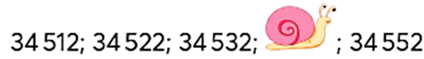

Con ốc sên đã che mất số:

A. 34 533

B. 34 540

C. 34 542

D. 34 551

**Câu 2.** Cho các số: 1994; 2023; 1025; 4681. Số chẵn là:

A. 1994

B. 2023

C. 1025

D. 4681

**Câu 3.** Cho biểu đồ dưới đây:

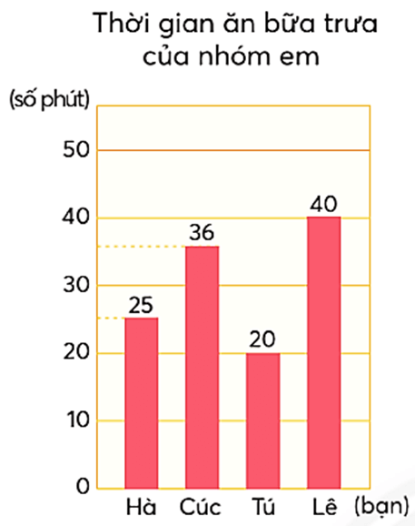

Số bạn ăn bữa trưa lâu hơn 30 phút là:

A. 1

B. 2

C. 3

D. 4

**Câu 4.** Có 35 kg gạo đựng đều trong 7 bao. 5 bao gạo như thế có số ki-lô-gam gạo là:

A. 35 kg

B. 10 kg

C. 25 kg

D. 7 kg

**Câu 5.** “*91 dm2 23 cm2 = …cm2”*. Số thích hợp điền vào chỗ chấm là:

A. 910 023

B. 9 123

C. 91 023

D. 933

**Câu 6.**Cho bảng kết quả sau 100 lần ném bóng dưới đây:

|  |  |
| --- | --- |
| **Họ tên cầu thủ** | **Số lần ném bóng vào rổ** |
| Đỗ Minh An | 69 |
| Vũ Thái | 54 |
| Trần Khoa | 75 |

Sự kiện bóng vào rổ của cầu thủ Trần Khoa xảy ra số lần là:

A. 69 lần

B. 54 lần

C. 75 lần

D. 100 lần

**Câu 7.**Số trung bình cộng của 19 và 29 là:

A. 24

B. 39

C. 58

D. 38

**Câu 8.**Giá trị của biểu thức (m – 6) × 11 với m = 15 là

A. 15

B. 99

C. 66

D. 35

**Phần 2. Tự luận (6 điểm)**

**Câu 9.** Tính. (2 điểm)

|  |  |
| --- | --- |
| a) 2024 + 1118 + 2026 + 1032  ………………………………………….  ………………………………………….  …………………………………………. | b) 4 × 9 × 25  ………………………………………….  ………………………………………….  …………………………………………. |
| c) 7 × 234 + 7 – 35 × 7  ………………………………………….  ………………………………………….  …………………………………………. | d) 19 104 × (48 – 16 × 3)  ………………………………………….  ………………………………………….  …………………………………………. |

**Câu 10.** Điền số thích hợp vào chỗ trống: (1 điểm)

|  |  |
| --- | --- |
| a) 34 m2 5 dm2 = ………….dm2 | b) 2023 dm2 = ……….m2 ……….dm2 |

**Câu 11.** Một thùng mắm có 120 lít. Lần đầu bán được 24 lít nước mắm, lần thứ hai bán được một nửa số lít nước mắm còn lại. Hỏi sau hai lần bán được tất cả bao nhiêu lít nước mắm? (1 điểm)

**Bài giải**

…………………………………………………………………………………………………………

…………………………………………………………………………………………………………

…………………………………………………………………………………………………………

…………………………………………………………………………………………………………

…………………………………………………………………………………………………………

…………………………………………………………………………………………………………

**Câu 12. (1 điểm)**

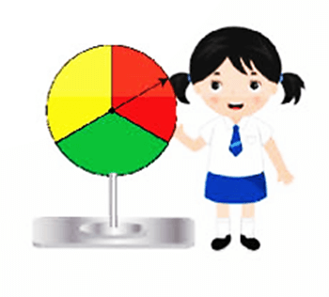

a) Mỗi lần quay, Hà có thể quay được màu gì?

…………………………………………………………………………………………………………

…………………………………………………………………………………………………………

…………………………………………………………………………………………………………

b) *Có thể, chắc chắn,* hay *không thể*?

Hà ............................ quay được màu trắng.

**Câu 13.** Tìm một số, biết trung bình cộng của số đó với số bé nhất có ba chữ số khác nhau là 63. (1 điểm)

**Bài giải**

…………………………………………………………………………………………………………

…………………………………………………………………………………………………………

…………………………………………………………………………………………………………

…………………………………………………………………………………………………………

…………………………………………………………………………………………………………

…………………………………………………………………………………………………………

…………………………………………………………………………………………………………

**ĐÁP ÁN VÀ HƯỚNG DẪN GIẢI**

**Phần 1. Trắc nghiệm**

|  |  |  |  |  |  |  |  |
| --- | --- | --- | --- | --- | --- | --- | --- |
| **Câu 1** | **Câu 2** | **Câu 3** | **Câu 4** | **Câu 5** | **Câu 6** | **Câu 7** | **Câu 8** |
| C | A | B | C | B | C | A | B |

**Câu 1.**

**Đáp án đúng là: C**

Cho hình vẽ dưới đây:

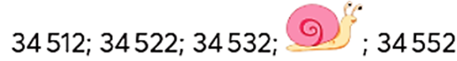

Ta thấy khoảng cách giữa hai số liên tiếp là 10 đơn vị.

Con ốc sên đã che mất số: 34 532 + 10 = 34 542

**Câu 2.**

**Đáp án đúng là: A**

Cho các số: 1994; 2023; 1025; 4681. Số chẵn là: 1994

**Câu 3.**

**Đáp án đúng là: B**

Cho biểu đồ dưới đây:



Thời gian ăn của Hà, Cúc, Tú, Lê lần lượt là: 25 phút; 36 phút; 20 phút; 40 phút.

Vì 36 > 30 và 40 > 30.

Số bạn ăn bữa trưa lâu hơn 30 phút là: 2

**Câu 4.**

**Đáp án đúng là: C**

1 bao có số ki-lô-gam gạo là: 35 : 7 = 5 (kg)

5 bao gạo như thế có số ki-lô-gam gạo là: 5 × 5 = 25 (kg)

**Câu 5.**

**Đáp án đúng là: B**

91 dm2 23 cm2 = 9100 cm2 + 23 cm2 = 9 123 cm2

**Câu 6.**

**Đáp án đúng là: C**

Cho bảng kết quả sau 100 lần ném bóng dưới đây:

|  |  |
| --- | --- |
| **Họ tên cầu thủ** | **Số lần ném bóng vào rổ** |
| Đỗ Minh An | 69 |
| Vũ Thái | 54 |
| Trần Khoa | 75 |

Sự kiện bóng vào rổ của cầu thủ Trần Khoa xảy ra số lần là: 75 lần.

**Câu 7.**

**Đáp án đúng là: A**

Số trung bình cộng của 19 và 29 là:

(19 + 29) : 2 = 24

**Câu 8.**

**Đáp án đúng là: B**

Thay m = 15 ta được (15 – 6) × 11 = 9 × 11 = 99.

**Phần 2. Tự luận (6 điểm)**

**Câu 9.**

|  |  |
| --- | --- |
| a) 2024 + 1118 + 2026 + 1032  = (2024 + 2026) + (1118 + 1032)  = 2050 + 2150  = 4200 | b) 4 × 9 × 25  = (4 × 25) × 9  = 100 × 9  = 900 |
| c) 7 × 234 + 7 – 35 × 7  = 7 × (234 + 1 – 35)  = 7 × 200  = 1 400 | d) 19 104 × (48 – 16 × 3)  = 19 104 × (48 – 48)  = 19 104 × 0  = 0 |

**Câu 10.**

|  |  |
| --- | --- |
| a) 34 m2 5 dm2 = 3 405 dm2 | b) 2023 dm2 = 20 m2 23 dm2 |

**Câu 11.**

**Bài giải**

Sau khi bán lần đầu còn lại số lít nước mắm là:

120 – 24 = 96 (*l*)

Lần hai bán được số lít nước mắm là:

96 : 2 = 48 (*l*)

Cả hai lần bán được tất cả số lít nước mắm là:

24 + 48 = 72 (*l*)

Đáp số: 72 lít nước mắm.

**Câu 12. (1 điểm)**



a) Mỗi lần quay, Hà có thể quay được màu gì?

**Hà có thể quay được màu vàng.**

**Hà có thể quay được màu đỏ.**

**Hà có thể quay được màu xanh.**

b) *Có thể, chắc chắn,* hay *không thể*?

Hà **không thể** quay được màu trắng.

**Câu 13.**

**Bài giải**

Số bé nhất có ba chữ số khác nhau là: 102.

Tổng của hai số là:

63 × 2 = 126

Số cần tìm là:

126 – 102 = 24

Đáp số: 24